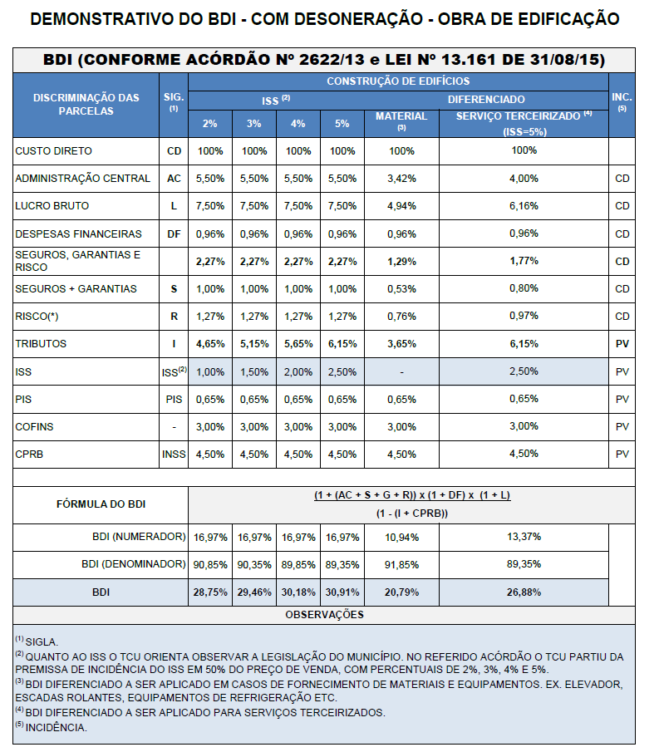

Senhora dos Remédios, 28 de fevereiro de 2023.

_____________________________________
Dionatan Paulo Arruda
Engenheiro Civil
CREA MG 241.363/D

